Спеціалізована школа I-III ступенів
№24 ім.О.Білаша з поглибленим
вивченням іноземних мов
Шевченківського району м.Києва

Можаровська Галина Іванівна
вчитель російської та англійської мов і зарубіжної літератури,
спеціаліст вищої кваліфікаційної категорії

Опис досвіду роботи
за темою «Використання інноваційних та нетрадиційних форм і методів навчання учнів з метою розвитку їх навчальних компетентностей та творчих здібностей»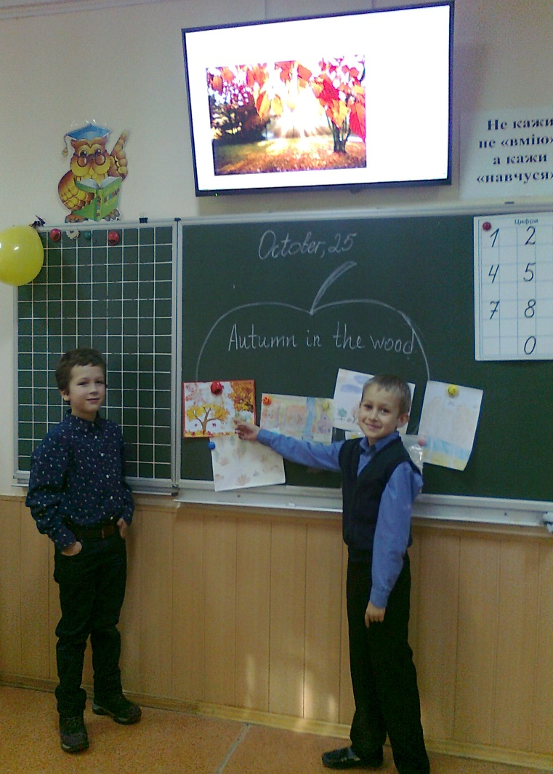
«Нові умови життя вимагають
іншого (якісного) рівня освіченості,
можливості та бажання навчатися
протягом всього життя…»
(із Концепції 12-річної середньої загальноосвітньої школи)

На сучасному етапі проблема, над якою я працюю, є актуальною, тому що перед учителями-словесниками стоїть задача сформувати особистість, яка успішно володіє всіма видами мовленнєвої діяльності для вирішення різноманітних практичних задач, з якими доведеться зустрітися в житті та майбутній професійній діяльності.
На власному досвіді я переконалася: молодший шкільний вік є оптимальним у засвоєнні іноземної мови. Моя діяльність як педагога та вихователя зводиться не лише до рамок подачі знань, а й розвитку особистості загалом. Тому пріоритетами вважаю не лише розвивати комунікативні навики в учнів, а й прагнути їх бути творчими та неординарними, досягати поставленої мети.
Можливості уроків англійської, російської мов, зарубіжної літератури у досягнені поставлених мною задач надзвичайно широкі. Використовуючи бінарність у навчанні, знайомлю молодших школярів зі світом зарубіжної літератури, із поезією та казковим фольклором, зі зразками нової та вже знайомої дітям дитячої художньої літератури, образотворчого мистецтва.
Залучаю учнів до нового соціального досвіду з використанням іноземних мов (російської, англійської) за рахунок розширення спектру програвання ролей в ігрових ситуаціях типових для навчального та побутового спілкування, яке відповідає інтересам школярів та їх прагненням.
Оскільки комунікативна компетенція є однією із головних задач навчання молодших школярів, то для її розвитку на уроках я застосовую методи, враховуючи загальні інтелектуальні здібності, як успадковані так і набуті.
Мій досвід показує, що для вирішення навчальних задач потрібно поряд з імітацією життєвих ситуацій додатково проводити роботу, направлену на розвиток комунікативно-пізнавальних задатків учнів. Для цього я використовую (для молодших школярів) комунікативні ігри, ментальні карти, творчі проекти, «мікрофон». Для старших учнів гарного результату, особливо на уроках літератури, дають застосування таких інновацій як кола Вена, метод «Шість капелюхів», ментальні карти, усний малюнок та інші.
Використання нетрадиційних форм навчання допомагає створити цікаву та захоплюючу атмосферу в класі, зняти психологічну напругу, підвищити мотивацію до вивчення іноземних мов та літератури.

